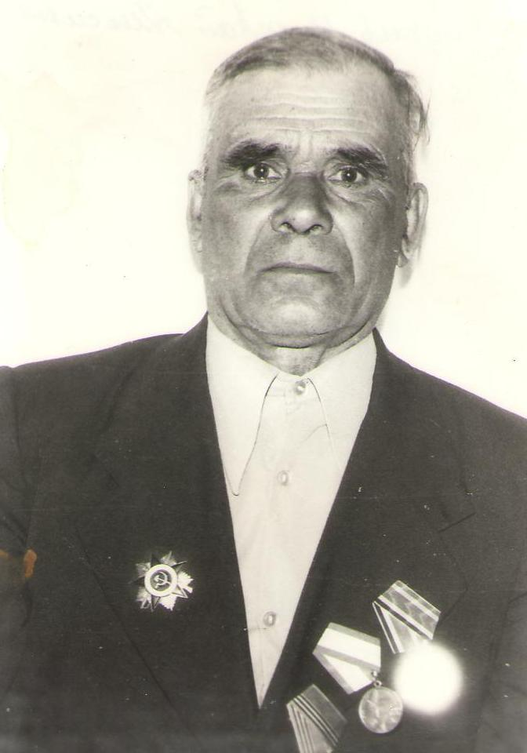
Андреев Николай Алексеевич
1923-1997
Участник войны
Андреев Николай Алексеевич родился 13 августа 1923 года в селе 2ая- Берёзовка Петровского района. Осенью 1941 года, уже после начала войны, когда ему исполнилось 18 лет, его забрали в армию. Несколько месяцев был, как он говорил, в «учёбке», где ускоренно их обучали военному делу, затем отправили на Сталинградский фронт, где он воевал миномётчиком 854 стрелкового полка до 24 декабря 1942 года. В тот день его тяжело ранило в правый таз. Полузамёрзшего на тридцатиградусном морозе его чудом обнаружил сержант. Закованный в гипс с ног до головы он пролечился в саратовском госпитале с декабря 1942 года по 20.августа 1943 года. Уволен в запас по инвалидности 20 августа 1943 года . Всю жизнь после войны до пенсии работал на электростанции на родине в селе 2-ая Берёзовка. Умер 31 декабря 1997 года.



